 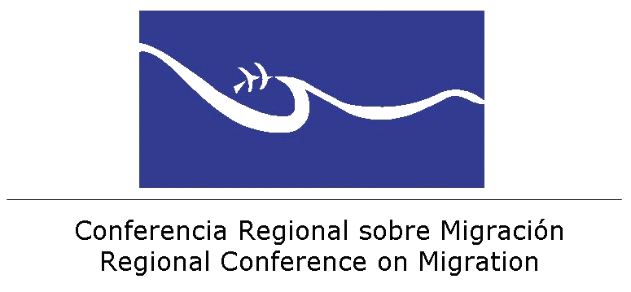 

REGIONAL CONFERENCE ON MIGRATION (RCM)

CONFERENCIA REGIONAL SOBRE MIGRACIÓN (CRM)

Workshop on Unscrupulous Immigration Consultants

Taller sobre Tramitadores de Inmigración Inescrupulosos

Venue/Sede: Ministerio de Relaciones Exteriores de Guatemala, Ciudad de Guatemala

December/diciembre 15-17, 2014

**DRAFT AGENDA / BORRADOR DE AGENDA**

# *Monday, December 15 / Lunes 15 de diciembre*

**9:00 – 9:15** Registration of participants / Registro de participantes

**9:15 - 9:45** Welcome and introduction / Bienvenida y presentación

* For Mexico, as RCM Chair, Mtro. Gustavo Gutiérrez, Migration Issues Attaché for Central America / Mtro. Gustavo Gutiérrez, Agregado de Asuntos Migratorios para Centroamérica Por México como Presidencia Pro-Témpore
* For Canada, Ambassador Stuart Savage / Por Canadá, Embajador Stuart Savage
* For Guatemala, Licenciado Carlos Ulban, Vice-Minister of Social Welfare and Labor / Por Guatemala Licenciado Carlos Ulban, Viceministro de Previsión Social y Empleo
* For Guatemala, Ambassador Mariella Vélez de García, General Director of Consular and Migration Issues, Ministry of Foreign Affairs / Embajadora Mariella Vélez de García, Directora General de Asuntos Consulares y Migratorios, Ministerio de Relaciones Exteriores.

**I The Canadian Context / El Contexto Canadiense**

**9:45 – 10:45 Presenter / Presentadora:** *Barbara Stephens*, Citizenship and Immigration Canada / Ministerio

de Ciudadanía e Inmigración de Canadá

* The Canadian experience / legislative changes – regulating the industry, the role of the Canadian regulatory agency, public awareness campaigns /// La experiencia canadiense, cambios legislativos, campañas de concientización pública
* Discussion and question period / Diálogo y período de preguntas

**10:45 - 11:15 Coffee Break / Pausa para café**

11:15 - 12:30 Presenters / Presentadores: *David Quartermain*, Citizenship and Immigration Canada /

Ministerio de Ciudadanía e Inmigración de Canadá;

*MaryTeresaGlynn*,Canada Border Services Agency (CBSA) /

Agencia de Servicios Fronterizos de Canadá.

* "Ghost Consultants" / “Consultores fantasmas”
* Investigation and Prosecution / Investigación y Judicialización
* Discussion and question period / Diálogo y período de preguntas

**12:30 - 14:00 Lunch offered by the Government of Canada / Almuerzo cortesía del Gobierno de Canadá**

**II The Guatemalan Context / El contexto guatemalteco**

**14:00 – 15:30 Presenters/presentadores:** *Maria Fernanda Garnica*, Ministry of Labor and Social Welfare /

Ministerio de Trabajo y Previsión Social (MINTRAB);

*José Arturo Rodríguez Díaz*, Migration Issues Director, Ministry

of Foreign Affairs / Director de Asuntos Migratorios,

Ministerio de Relaciones Exteriores.(MINEX)

* The Guatemalan experience, legislative changes, public awareness campaigns //// La experiencia guatemalteca, cambios legislativos, campañas públicas de concientización
* Discussion and question period / Diálogo y período de preguntas

**15:30 - 16:00 Coffee Break / Pausa para café**

**16:00 – 17:00 Plenary Discussion / Diálogo en Plenaria**

* Review and discussion of key highlights of the day / Revisión y diálogo de los principales puntos del día

17:00 - 19:00 Welcoming cocktail – Lobby of the Ministry of foreign affairs /

Coctel de Bienvenida – Lobby del Ministerio de Relaciones Exteriores

# *Tuesday, December 16/ Martes 16 de diciembre*

**III The general context in other RCM member countries / El contexto general en otros países de la CRM**

**9:00 – 10:30** Time slot for delegations of RCM Member Countries to present on the subject of the workshop / Espacio de agenda para que otras delegaciones de los Países Miembros de la CRM expongan sobre el tema del taller.

* + - Mexico / México, Costa Rica, Nicaragua, Honduras, United States / Estados Unidos

**10:30 - 11:00 Coffee Break / Pausa para café**

**11:00 – 12:30** Time slot for delegations of RCM Member Countries to present on the subject of the workshop / espacio de agenda para que otras delegaciones de los Países Miembros de la CRM expongan sobre el tema del taller [CONTINUATION / CONTINUACION]

* + - Dominican Republic / República Dominicana, Panama / Panamá, Belize / Belice, El Salvador

**12:30 - 14:00 Lunch offered by the Government of Canada / Almuerzo cortesía del Gobierno de Canadá**

**IV Specific practices of Unscrupulous Immigration Consultants / Prácticas Específicas de Tramitadores de Inmigración Inescrupulosos**

**14:00 - 15:00** Delegations will share experiences and practices of Unscrupulous Immigration Consultants specifically related to labour migration / Las delegaciones compartirán experiencias y prácticas de los Tramitadores de Inmigración Inescrupulosos, específicamente las relacionadas a la migración laboral

**15:00 – 15:30** Time slot for the Regional Network of Civil Organizations on Migration (RNOCM) to present on the subject of the workshop / Espacio de agenda para que la Red Regional de Organizaciones Civiles para las Migraciones (RROCM) exponga sobre el tema del taller

* Discussion and question period / Diálogo y período de preguntas

**15:30 - 16:00 Coffee Break / Pausa para café**

**16:00 – 17:00** Plenary Discussion to discuss highlights of the day / Diálogo en Plenaria para revisar los puntos principales del día.

# *Wednesday, December 17 / Miércoles 17 de diciembre*

**09:00 - 09:45 Presenter/Presentador:** *Sergio Paixao*, Representative of the Director General of the

International Labor Organization (ILO) / Representante del Director General de la Organización Internacional del Trabajo (OIT)

* Convention 96 *“Fee-Charging Employment Agencies Convention*”  / Convenio 96 *“Convenio sobre las agencias retribuidas de colocación”*

**09:45–10:30 Presenter/Presentador:** *Ricardo Cordero Díaz*, International Organization for Migration (IOM) /

Organización Internacional para las Migraciones (OIM)

* International Recruitment Integrity System (IRIS) Initiative / La Iniciativa del Sistema de Integridad de Reclutamiento Internacional
* Discussion and question period / Diálogo y período de preguntas

**10:30 - 11:00 Coffee Break / Pausa para café**

**11:00–11:30 Presenter/Presentador:** *Catherine King*, Citizenship and Immigration Canada / Ministerio de

Ciudadanía e Inmigración de Canadá

* Visa processing for temporary foreign workers / Procedimiento de gestión de visado para trabajadores extranjeros temporales

**11:30 – 12:00 Plenary Discussion / Discusión Plenaria**

* Revision and Discussion of highlights of workshop / Revisión y diálogo sobre los aspectos destacados del Taller.

**12:00 – 12:30 Plenary / Plenaria**

* Conclusions and agreements of the workshop / Conclusiones y compromisos adquiridos durante el Taller (Technical Secretariat Coordinator / Coodinador de la Secretaría Técnica, Mr. Oliver Bush)

**12:30 - 13:30 Lunch offered by the Government of Canada / Almuerzo cortesía del Gobierno de Canadá**

**13:45 Departure for the special event courtesy of the Government of Guatemala (with a short stopover at the hotel) / Salida al evento especial cortesía del Gobierno de Guatemala (con una breve parada en el hotel)**

**18:00 Return to Guatemala City / Regreso a Ciudad de Guatemala**